Experiencia criativa: Navegando no mundo da Computação

Grupo: JESUS FOLLOWERS

Data: 08/03/23

1 –

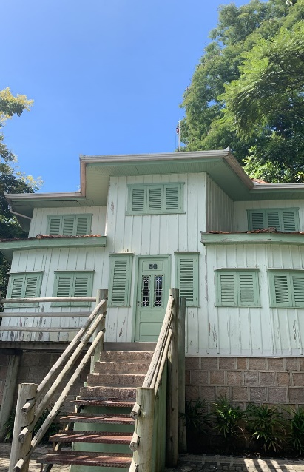 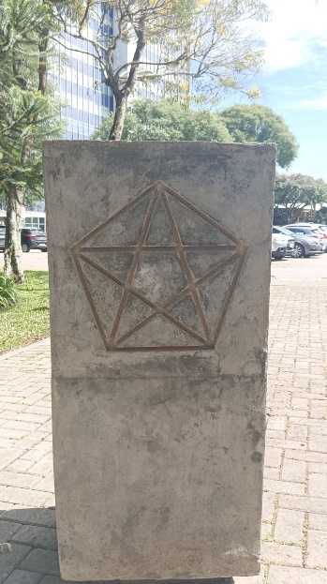

A Casa Estrela fica localizada na PUCPR, atrás do ginásio. Muito perto possui um Totem com a geometria que foi usada de inspiração na construção da casa.

178 m² e pé direito de 2,50 metros.

Parede com coloração Branca e verde

Cantos interiores com 7 construçoes pentagonais

Estado rustico

2-

Bloco Politécnico

1. Abriga aulas de engenharia e computação
2. Composto de tijolos
3. Possui no lado externo uma escultura (Simão Cirineu ajuda a levar a cruz)
4. Bloco de número 8
5. Alocado ao lado do TecPuc

3-

Biblioteca

4-

ZITEQUAI ULAVOTSARITAI = PAROQUIA UNIVERSITAIA

FOTO:

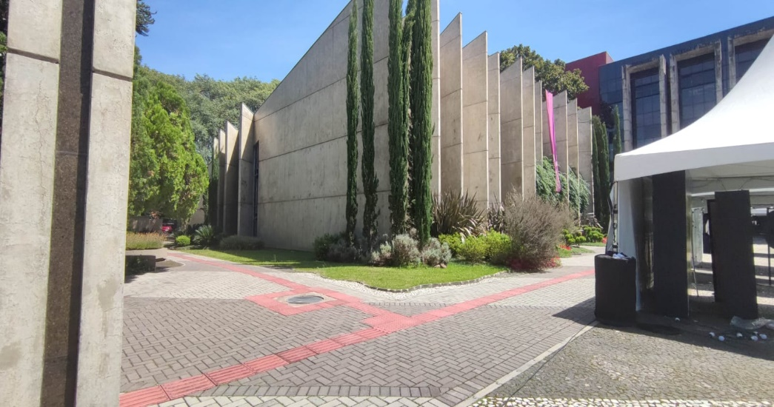

5-

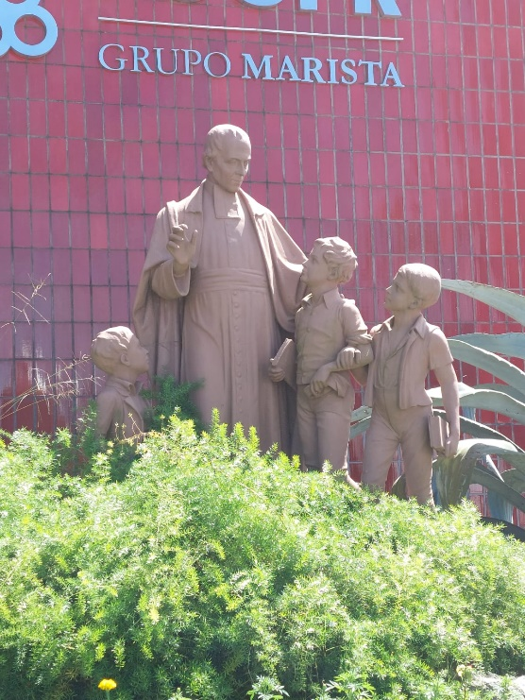 A direita da entrada da biblioteca

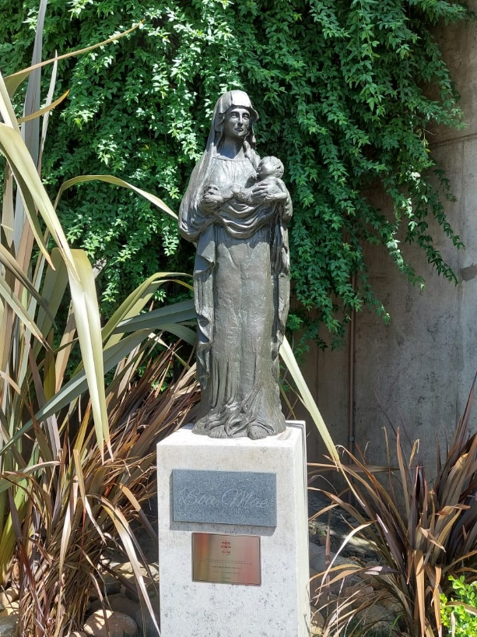 A direita da Igreja

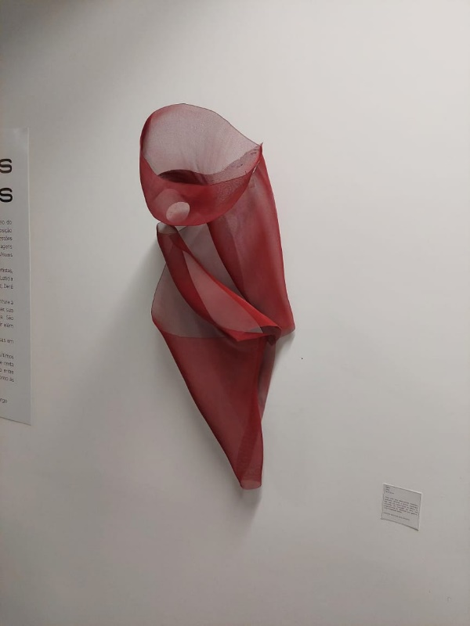 Entrando no bloco azul pela rua principal, vire a esquerda num corredor branco com piso de madeira

6-

